

**数据库应用系统设计**

**实验报告**

-------博客管理系统

计算机科学与技术学院人工智能专业

19级人工智能实验班

姓名：张进华 学号：201900150221

任课教师：彭朝辉 助教：成茜雯

目 录

一、系统开发平台 1

二、数据库规划 2

2.1 任务陈述 2

2.2 任务目标 2

三、系统定义 2

3.1 系统边界 2

3.2 用户视图 2

四、需求分析 2

4.1 用户需求说明 2

4.1.1 数据需求 2

4.1.2 事务需求 2

4.2 系统需求说明 2

五、数据库逻辑设计 2

5.1 ER图 2

5.2 数据字典 2

5.3 关系表 2

六、数据库物理设计 3

6.1 索引 3

6.2 视图 3

6.3 安全机制 3

6.4 其他 3

七、应用程序设计 3

7.1 功能模块 3

7.2 界面设计 3

7.3 事务设计 3

八、测试和运行 3

九、总结 4

附. 参考文献 4

# 前言

在没有自己的博客之前，人们会经常进出于论坛发表贴子或者通过即时通信软件聊天，来表达自己的想法，可是这些都是零散的和杂乱的。博客的出现，让人们可以不断的把自己以前的和每天激发的一些想法或者感受整理放在自己的博客上，每次在写文章的时候，可能又会产生新的想法。虽然一些想法一些思考只是皮毛，没有什么深度，但是当下笔去写的时候每次都会对某个小小的问题有了更多的一点点思考，再写博客的时候就感觉到了一种满足感，一种想法得以释放思考得以延伸的满足感。生活中每天的一个小小的事情都会引起人们的思考，甚至是和朋友的聊天中一个小小的火花迸发。督促自己努力、把一时的想法变成观点，争取在生命中的每天里留下点什么，这也是人们写博客的目的之一。这样就能督促自己每一天不要浑浑噩噩，时光流逝无痕无声无息，写博客也是在自己的每一天上留下了一道浅浅的思考和划痕。不仅如此，通过写博客、记录自己的想法可以帮助实现如下这些目的：记录生活，在自己的每一天上留下思考的划痕；整理思路，固化知识，获得更多更好的想法。；分享，将自己的想法、经验与人分享；交流、提高，通过交流产生更多的思维火花，相互提高；交友，互相鼓励，一路同行。

如果说博客网站是一个舞台，那么所有的博主都是其中的舞者，把自己有价值的真实的一面展示在网络世界中，相互交流沟通;如果博客仅仅为了写日志，那么博客是一面镜子，镜子中展现的是真实的自己;如果博客是一个自由媒体，可以把自身感觉有价值的信息通过博客这个工具发布，与网友共享。

# 一、系统开发平台

题目、开发工具、数据库、操作系统等。

**1.1题目**

博客管理系统

**1.2开发平台介绍**

本博客管理系统采用B-S架构，前端使用html+JavaScript+css+jquery的技术路线，后端利用PHP语言实现。遵守MVC Model模型。

Model模型层使用数据库作为持久性储存结构，选用的后台数据库是**MySQL5.7**。这是业界领先的开源数据库，在开源产品中具有仅次于Apache服务器的市场占有率。本数据库开放源代码，具有免费使用，比较稳定的特点，适合于小型系统的持久性存储。在WEB应用方面，MySQL是最好的RDBMS(Relational Database Management System，关系数据库管理系统) 应用软件之一。

MySQL所使用的 SQL 语言是用于访问数据库的最常用标准化语言。MySQL 软件采用了双授权政策，分为社区版和商业版，由于其体积小、速度快、总体拥有成本低，尤其是开放源码这一特点，一般中小型网站的开发都选择 MySQL 作为网站数据库。

**jquery**是一个JS的类库（理解成框架），封装了预定义的对象和函数。（JS也是面向对象的）帮助开发者建立有高难度交互的Web2.0特性的富客户端页面，并兼容各大浏览器；

**1.3开发工具**

PHPStorm、phpstudy(Apache2.4.39、MySQL5.7.26)

**1.4数据库 MySQL 5.7.26**

MySQL是业界领先的开源数据库，在开源产品中具有仅次于Apache服务器的市场占有率。本数据库开放源代码，具有免费使用，比较稳定的特点，适合于小型系统的持久性存储。

**1.5操作系统：Windows 11**

# 二、数据库规划

## 2.1 任务陈述

近年来，随着国民生活水平、生活质量的迅速提高，科学技术的飞速发展，我们已步入信息化、数字化的时代，web办公、“互联网+”已经成为时代的主流。2006年，全球中文博客站点数量达到5230万，博客用户数达到1987"万,平均每个博客用户拥有大约2.6个博客，博客站点数和博客用户数均比前一年有一定程度的增长，人均拥有博客数与前一年相比也略有上升。

随着Blog 人数的增加，Blog作为一种新的生活方式、新的工作方式和新的学习方式已经被越来越多的人所接受，并且在改变传统的网络和社会结构。它使交流和沟通更有明确的选择和方向性:单一的思想和群体的智慧结合变得更加有效:个人出版变成人人都可以实现的梦想。Blog 正在影响和改变着我们的生活。

本系统采用MVC模式设计实现了一个简单的博客系统。MVC模式极大地提高了系统的灵活性、复用性、开发效率、适应性和可维护性。从而，使更多的人们通过文字、图片、声音、视频、无线等，尽情展示自我、分享感受、参与交流，美好你我生活。人人都可以博客，人人都需要博客。

**2.2 任务目标**

管理员通过前台页面进入后台管理模块后，可对注册的博客用户进行维护，包括对注册用户的添加、查找、修改和删除。

管理员进入登录后，可对帐户进行管理，包括添加管理员帐户、修改管理员帐户、删除管理员帐户和对帐户进行权限设置。

博客用户通过前台登录后，可对自己的博客空间进行管理，包括发布自己的网络日志、收藏个人图片、和相关人员进行交流和沟通以及删除访问者发表的评论等。

因此，在具体设计实现该博客网站时，主要考虑了主流博客网站的几个主要功能:(⑴)博客的注册、登录验证功能(2网络用户通过关键字搜索博文功能(3最热门博客页面推荐浏览(4)）文章详细内容及相关评论显示(5)博客页面访问量统计(6)博客个人文章管理维护功能(7)博客个人文章分类管理维护功能(8)博客个人友情链接维护功能(9)博客个人基本信息管理维护功能(10)博客图片上传及个人相册管理(11)网络用户写留言，博主查看留言。

# 三、系统定义

## 3.1 系统边界

系统边界描述数据库系统和企业信息系统的其他部分的接口，是信息系统内部构成元素与外部有联系实体之间的信息关系的描述与分割。它并不需要在它们之间划一条物理边界，而只需要弄清它们之间信息输入与输出的分割。

本博客管理系统主要由博文管理、图片管理、好友管理、用户管理模块组成

- (1)博文管理模块主要由上传博文、浏览博文、查询博文、删除博文、评论查看添加、评论删除功能组成。

- (2)图片管理模块主要由上传图片、浏览图片、删除图片功能组成。

- (3)好友管理模块主要由添加好友、删除好友、查询好友功能组成。

- (4)用户管理模块主要完成用户个人信息设置功能。数据库系统的内部构成元素与外部其他部分之间的信息关系如下图所示：

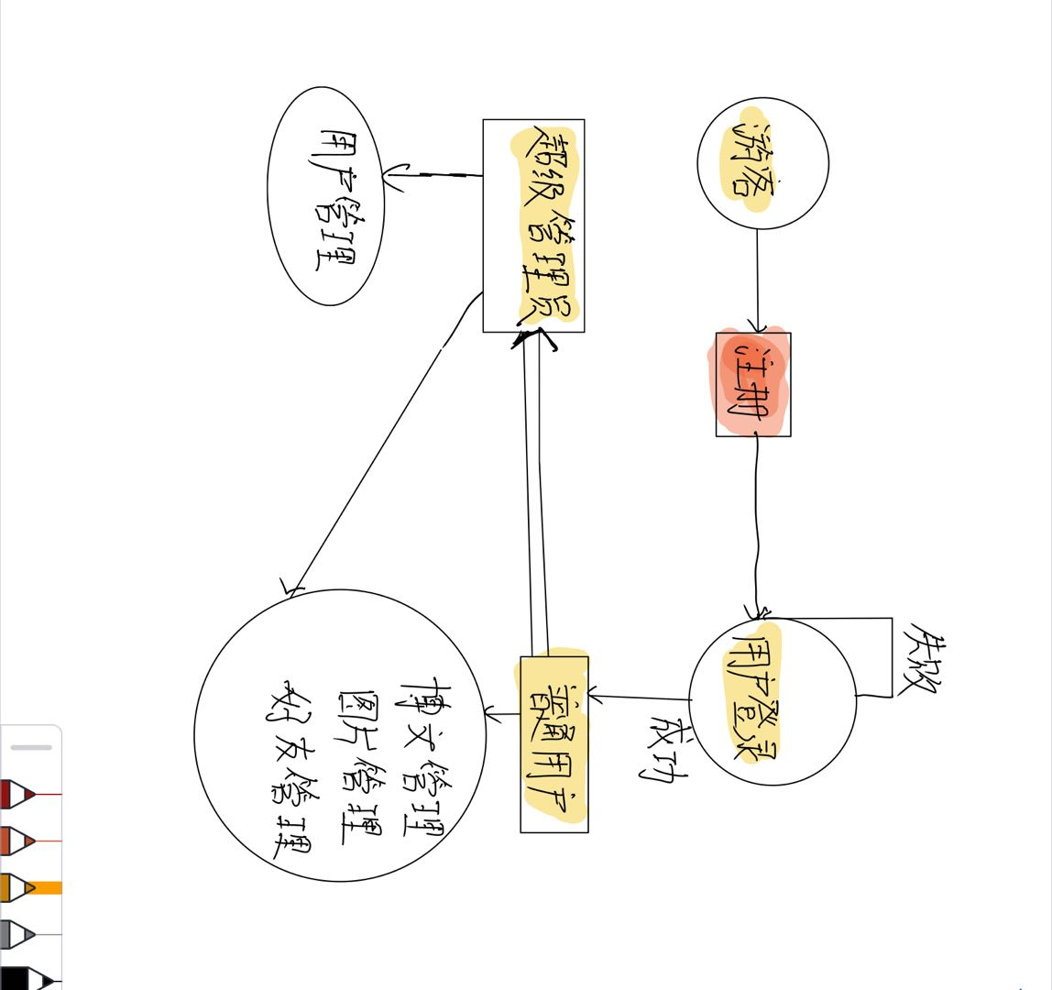

## 3.2 用户视图

**普通用户用户视图：**

1.图片管理

上传图片 浏览图片 删除图片

2．好友管理

添加好友 删除好友 查询好友

3.用户管理

个人信息设置

4.博文管理

添加评论 查看评论 删除评论 上传博文 浏览博文 删除博文 查询博文

**超级管理员用户视图**：

1.图片管理

上传图片 浏览图片 删除图片

2．好友管理

添加好友 删除好友 查询好友

3.用户管理

个人信息设置

4.博文管理

添加评论 查看评论 删除评论 上传博文 浏览博文 删除博文 查询博文

5.用户管理

超级管理员具备对普通用户的管理权限

# 四、需求分析

此博客管理系统的主要功能如上图所示

## 4.1 用户需求说明

### 4.1.1 数据需求

其中数据基本需求为：

1. 用户信息记录

注册姓名，注册qq,注册密码，注册邮箱以及用户性

1. 博文信息记录

发布者姓名，博文题目，类型，博文内容以及发布时间

1. 评论信息记录

针对博文题目，内容，发布评论者姓名，内容以及发布时间

1. 图片信息记录

图片发布者，图片标题，图片内容，发布时间

1. 好友信息记录

用户姓名与好友姓名

### 4.1.2 事务需求

1. 用户注册账户

注册姓名，注册qq,注册密码，注册邮箱以及用户性别

1. 用户登录

用户姓名及用户密码

1. 用户发表博文

发布者姓名，博文题目，类型，博文内容以及发布时间

1. 用户发表评论

针对博文题目，内容，发布评论者姓名，内容以及发布时间

5．用户添加好友

用户姓名，好友姓名

1. 用户删除好友

用户姓名与好友姓名

1. 用户发表图片

图片标题，图片内容，发布时间

1. 管理员删除用户

用户姓名，用户博文

### 4.2 系统需求说明

该博客管理系统需要较强的数据处理功能，理论上应该能够容纳上万人的数据资料，并且在搜索方面理应具有较快的响应速度，能够处理多方面的数据请求。系统能够有效的处理各种异常，具有较好的健壮性。

**4.2.1 初始数据库大小**

（1）有1个管理员，管理员有4个好友，4个普通用户，每个普通用户有三篇博文。

（2）每篇博文对应三条评论。

（3）三张图片。

（4）普通用户拥有两个好友

**4.2.2 网络和共享需求**

（1） 必须能够支持至少2名用户同时访问，需要考虑这么大数量并发访问的许可需求。

**4.2.3 性能**

高峰期：每天的下午晚上

（1） 单个记录查询时间少于1秒，高峰期少于5秒

（2） 多个记录查询时间少于5秒，高峰期少于10秒

（3） 更新/保存记录时间少于1秒，高峰期少于5秒

**4.2.4 安全性**

（1） 数据库必须有口令保护

（2） 每个用户分配特定的用户视图所应有的访问权限

（3） 用户只能在适合他们完成工作需要的窗口中看到需要的数据

**4.2.5 备份和恢复**

每天24点备份

**4.2.6 用户界面**

菜单驱动，联机帮助

**4.2.7 法律问题**

对用户信息管理，遵守法律

# 五、数据库逻辑设计

## 5.1 ER图

本系统的ER图如下：

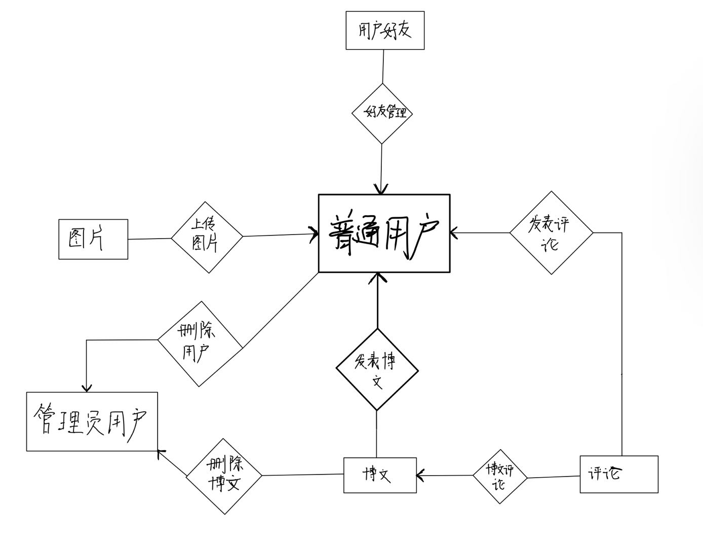

该ER图包括发表博文，发表评论，上传图片，删除用户，删除博文，博文评论，好友管理7个联系。

## 数据字典

**5.2.1 从数据字典中抽取出来的系统实体描述：**

用户实体表

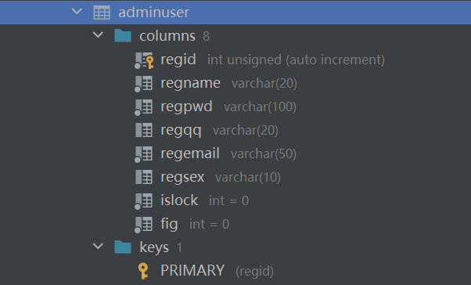

博文实体表

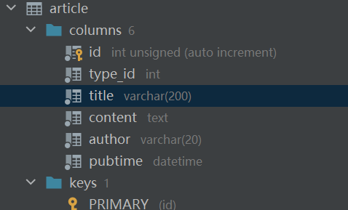

博文类型实体表

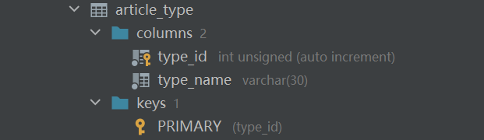

评论实体表

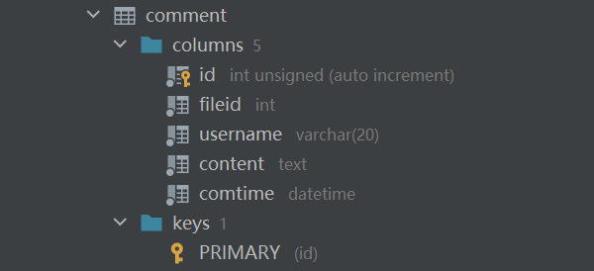

好友实体表

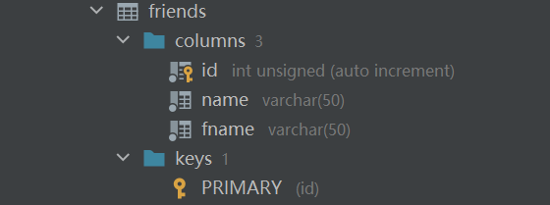

图片实体表

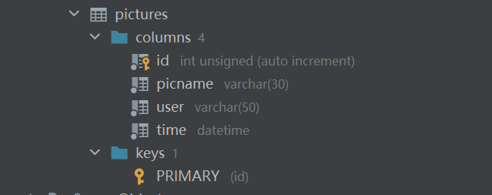

**5.2.2 从数据字典中抽取出来的联系的描述：**

|  |  |  |  |  |
| --- | --- | --- | --- | --- |
| 实体 | 多样性 | 联系 | 多样性 | 实体 |
| 普通用户 | 1 | 好友管理 | n | 用户好友 |
| 普通用户 | 1 | 上传图片 | n | 图片 |
| 普通用户 | 1 | 发表评论 | n | 评论 |
| 普通用户 | 1 | 发表博文 | n | 博文 |
| 管理员用户 | 1 | 删除用户 | n | 普通用户 |
| 管理员用户 | 1 | 删除博文 | n | 博文 |
| 博文 | n | 博文评论 | m | 评论 |

## 关系表

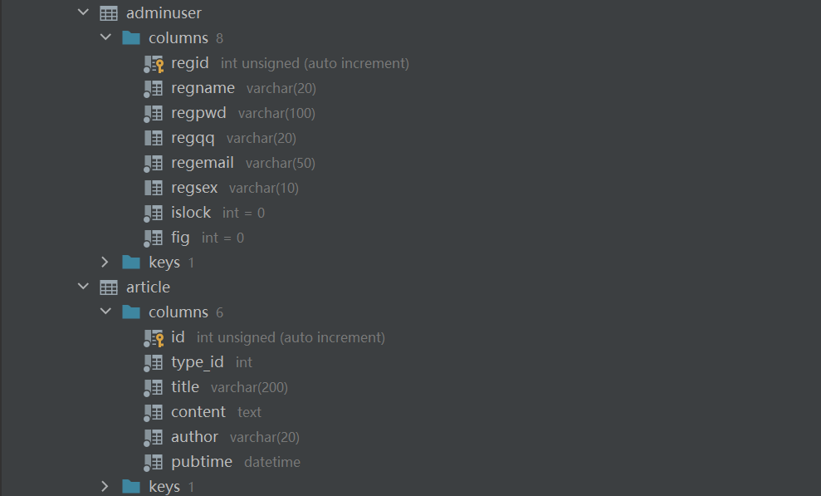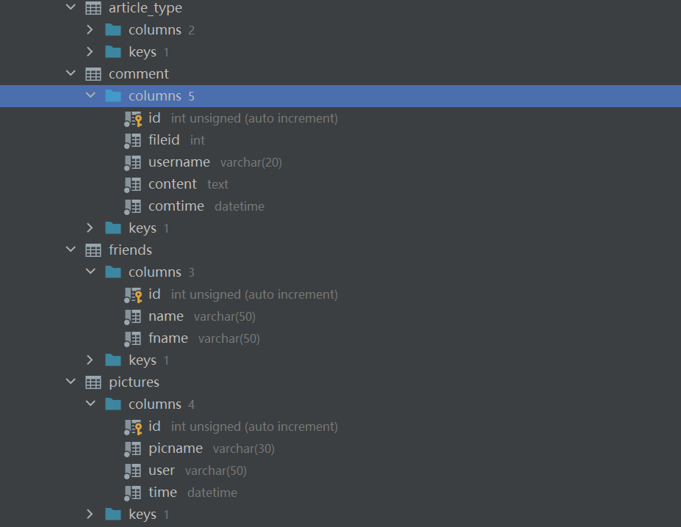

# 六、数据库物理设计

## 6.1 索引

数据库中的索引：

|  |  |  |
| --- | --- | --- |
| 表名 | 主键 | 外键 |
| 用户表 | 用户ID | 注册姓名 |
| 博文表 | 博文ID |  |
| 好友表 | 好友姓名 |  |
| 评论表 | 评论ID | 博文ID |
| 图片表 | 图片ID | 图片发布者ID |

在表“用户”中,对主键注册id做了索引,作为该表的主索引。每次改变注册ID，注册姓名几乎都要和其相对应，索引把表“用户”里用户ID一列作为“用户”的二级索引。索引使“用户”中的用户注册ID一列按顺序排列，方便查找用户信息，为实现以下功能提供了方便：

查找用户基本信息以及删除用户

## 6.2 视图

此环节设计在数据库应用生命周期的需求分析和收集阶段标识的用户视图。通常，视图使用SQL或类似QBE的工具创建。例如查询id为1用户的全部信息：

CREATE VIEW User_View

AS SELECT

Regid,regname,regpwd,regemail,regsex,islock,fig

FROM adminuser

WHERE regid = 1；

## 6.3 安全机制

**6.3.1 系统安全**

1、本博客管理系统提供了充足的异常处理机制，能够捕获由各种错误引发的异常(如：输入数据类型与数据库要求类型不一致、查询过程中出现的错误、操作不规范等等)。

2、用户输入信息如果与数据库已有信息重复，则提示用户重新输入

3、管理员用户删除用户时对自己特殊处理

**6.3.2 数据安全**

1、在登陆界面输入用户注册姓名与密码。只有管理员才进入本系统实现管理用户的一系列流程，以确保数据库不被随意更改，保证数据安全。

2、本系统只有管理员身份，在完成博文发表，上传图片，博文浏览，好友管理等操作后需要更新其他的有关的联系表，这些都是通过事务实现的，很好的保护了关系型数据库的强一致性，体现了数据安全。

## 6.4 其他

规范化产生一个结构上一致且最小冗余的逻辑数据库设计，但是，规范化的数据库设计有时不能提供最大的处理效率。所以我们愿意接收规范化设计方面的一些损失而实现更好的性能。

# 七、应用程序设计

## 7.1 功能模块

本博客管理系统主要由博文管理、图片管理、好友管理、用户管理模块组成，功能模块具体实现如下：

**7.1.1 用户管理**

（1）查看注册系统的用户信息

（2）删除该用户

（3）如果删除该用户，则同时删除系统中该用户的博文以及其他信息

* + 1. 博文管理

（1）用户发表博文

（2）浏览博文基本信息

（3）查询博文类型

（4）查询博文评论信息

* + 1. **图片管理**

（1）浏览已发布图片

（2）上传图片

（3）查看图片基本信息

* + 1. **好友管理**

（1）查看好友信息

（2）查看好友评论

（3）查看好友博文。

（4）添加好友

（5）删除好友

## 7.2 界面设计

**7.2.1 登录界面**

用户在登录界面输入用户名和密码并经过系统验证后，可以进入主服务界面进行相关操作（账号密码为初始设定好的值）

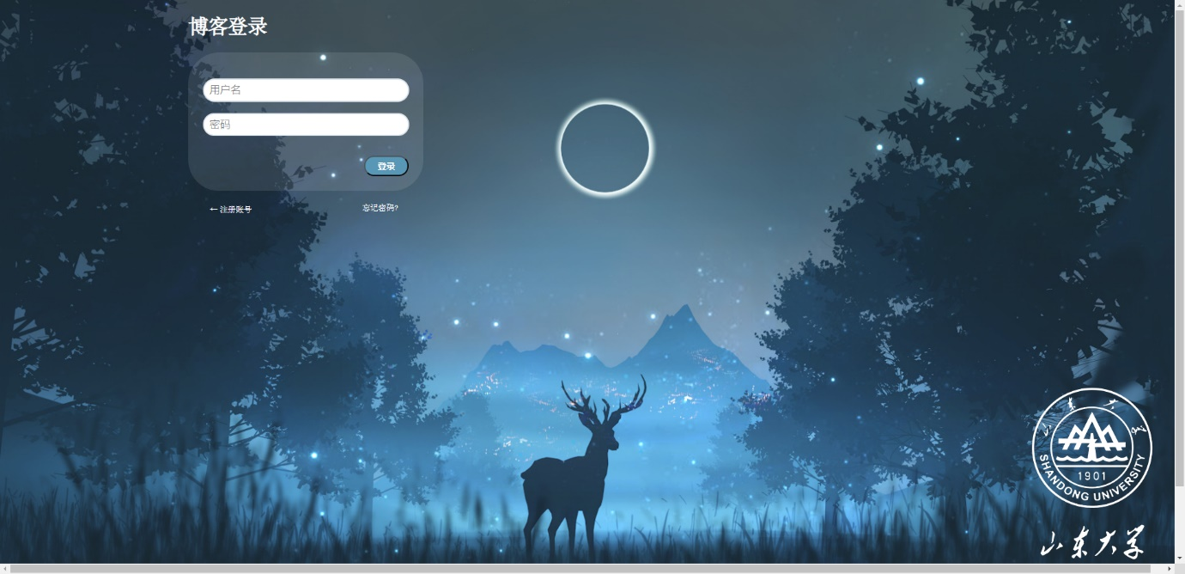

**7.2.2 注册界面**

用户在注册界面输入用户名和密码以及其他信息并经过系统验证后，可以注册登录进入主服务界面进行相关操作

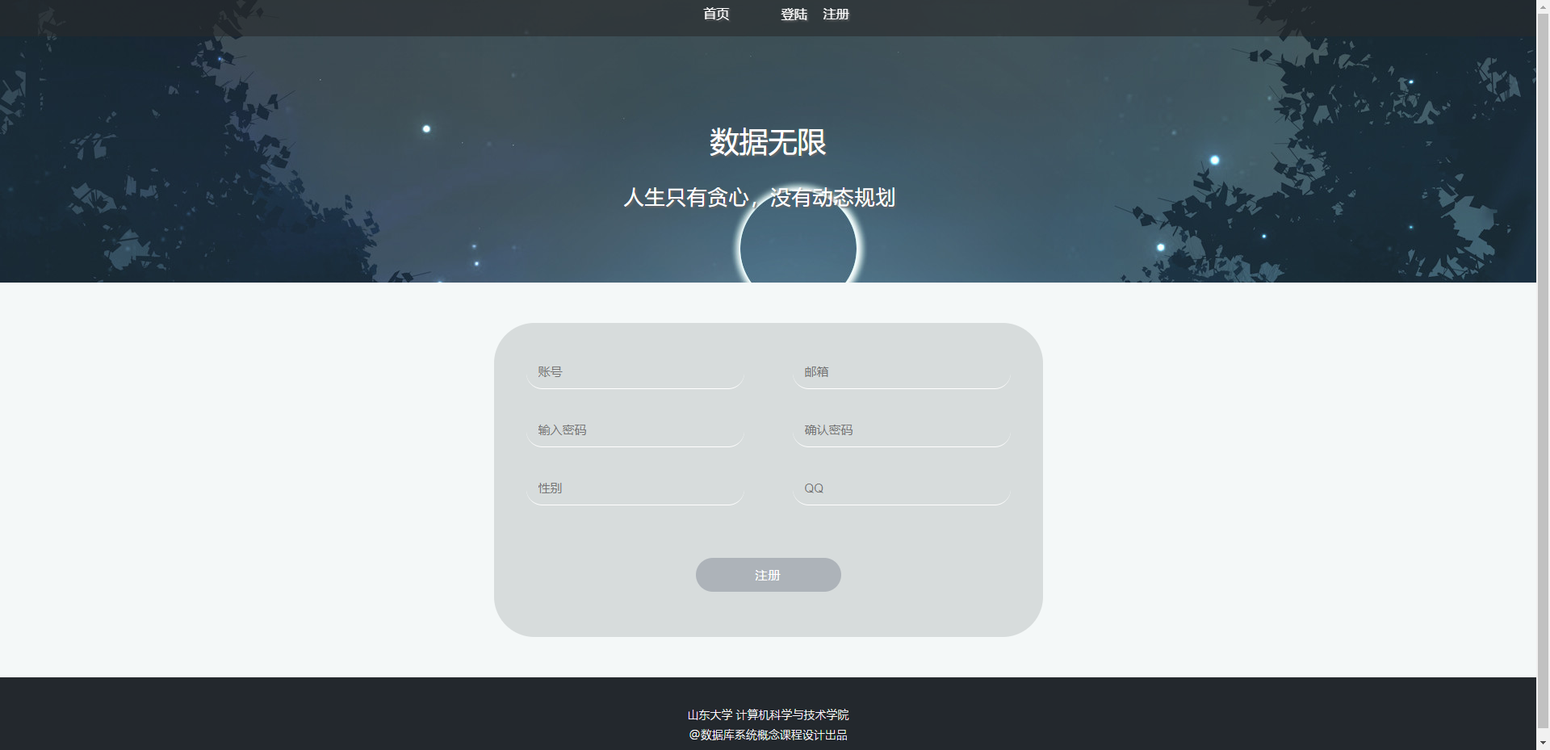

**7.2.3 首页界面**

用户在首页界面可以查看系统中存在的博文基本信息，可以点击链接进入自己感兴趣的博文进行详细查看

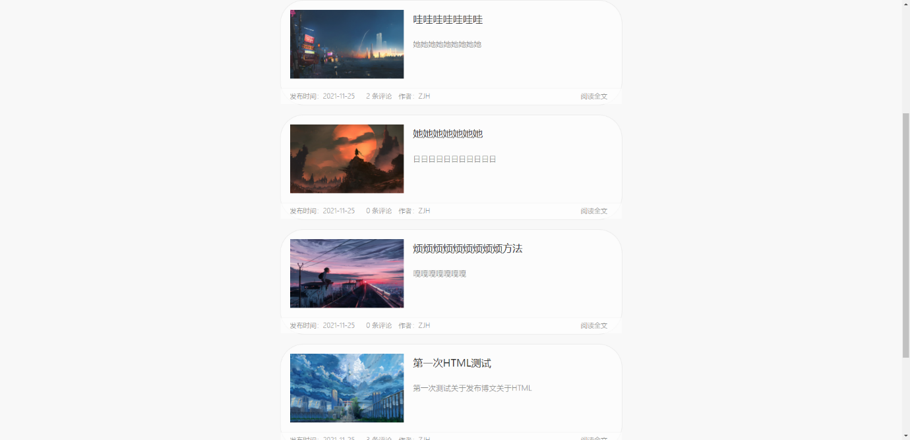

**7.2.4 博文发表界面**

用户在博文发表界面选择博文类型以及输入博文标题以及内容后可以进行提交

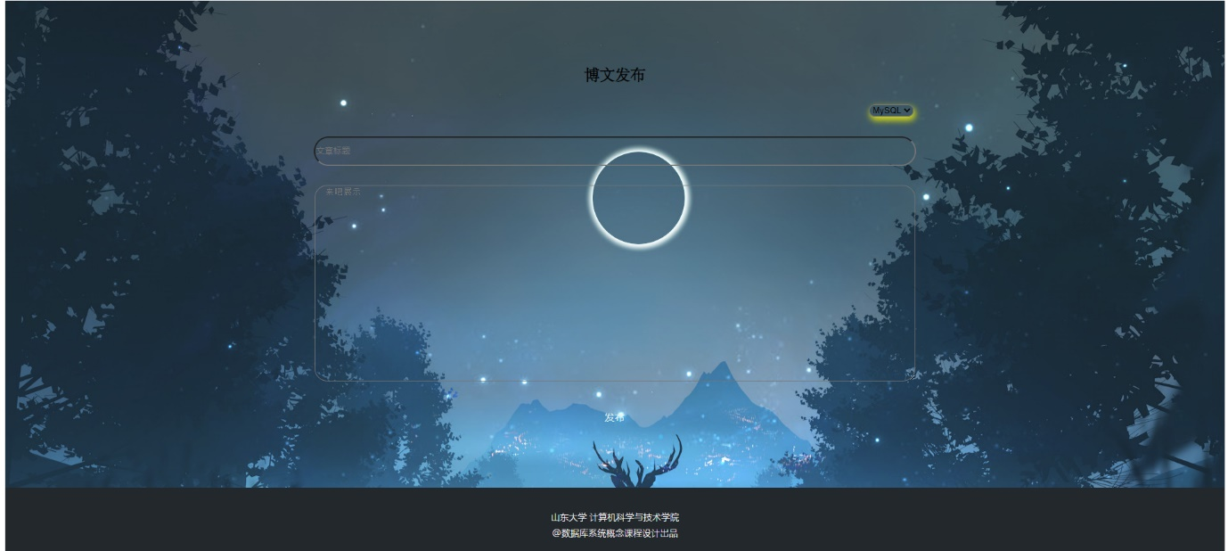

**7.2.5 博文浏览界面**

用户在博文浏览界面可以查看详细的博文信息，同时也可以发表自己对该博文的看法，进行提交

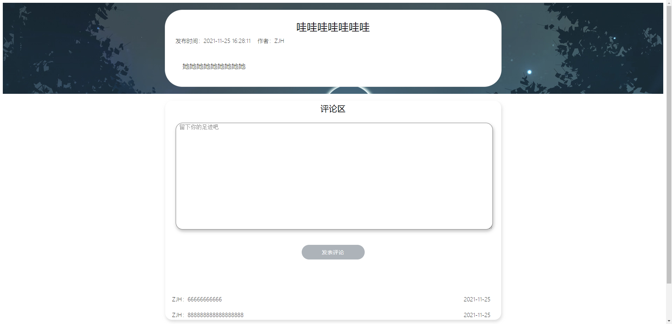

**7.2.6 用户中心界面**

用户登录后可以点击进入用户中心界面，在该界面可以选择具体的操作，管理用户按钮只有管理员用户才可以看到

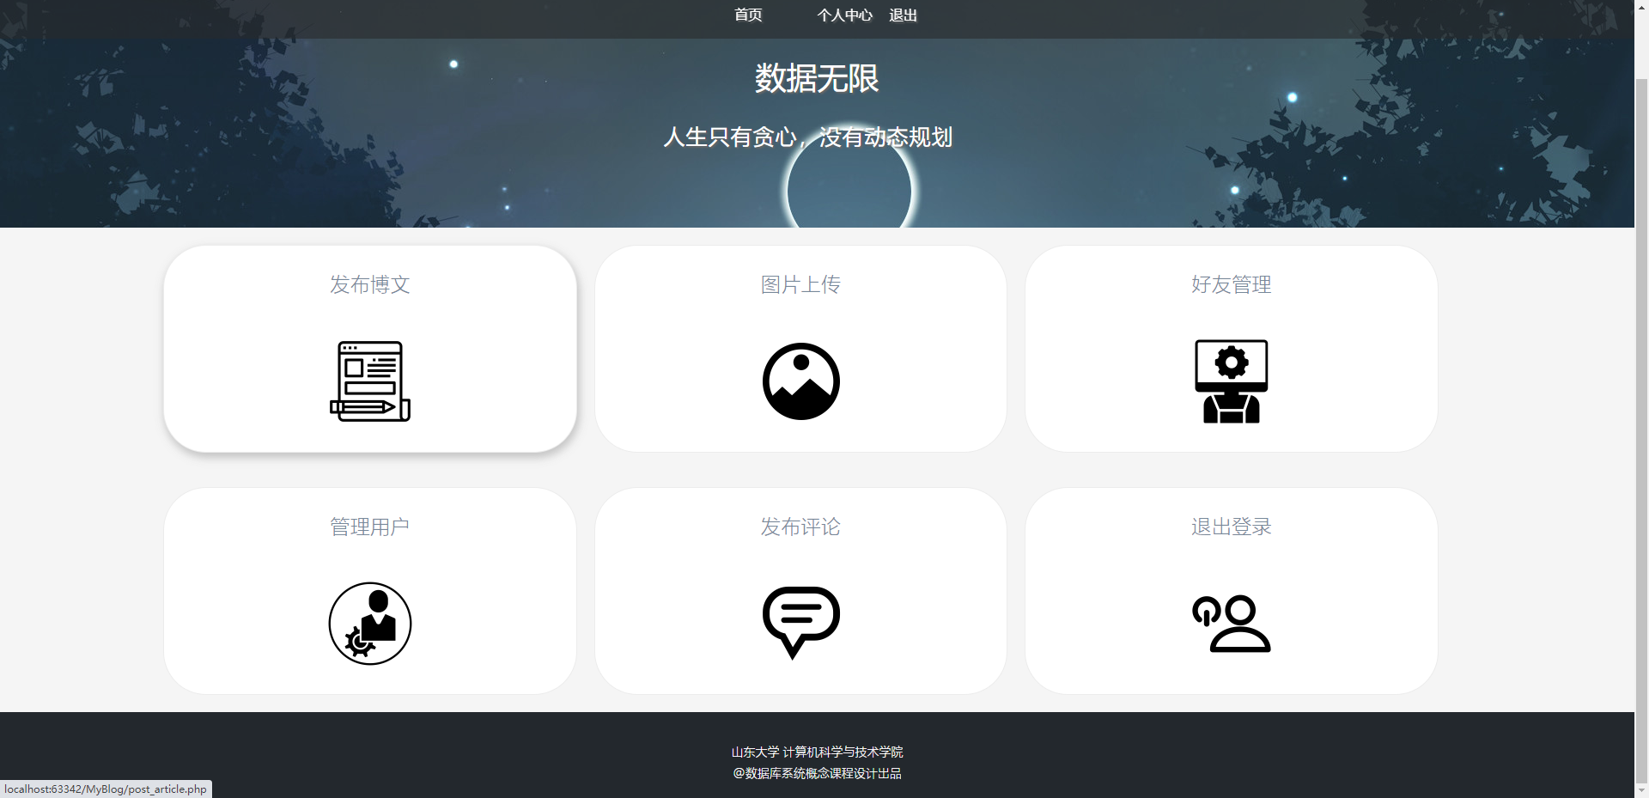

**7.2.7 好友管理界面**

用户在好友管理界面可以查看自己的所有好友，同时也能查看该好友对自己博文的评论信息，可以选择删除该好友

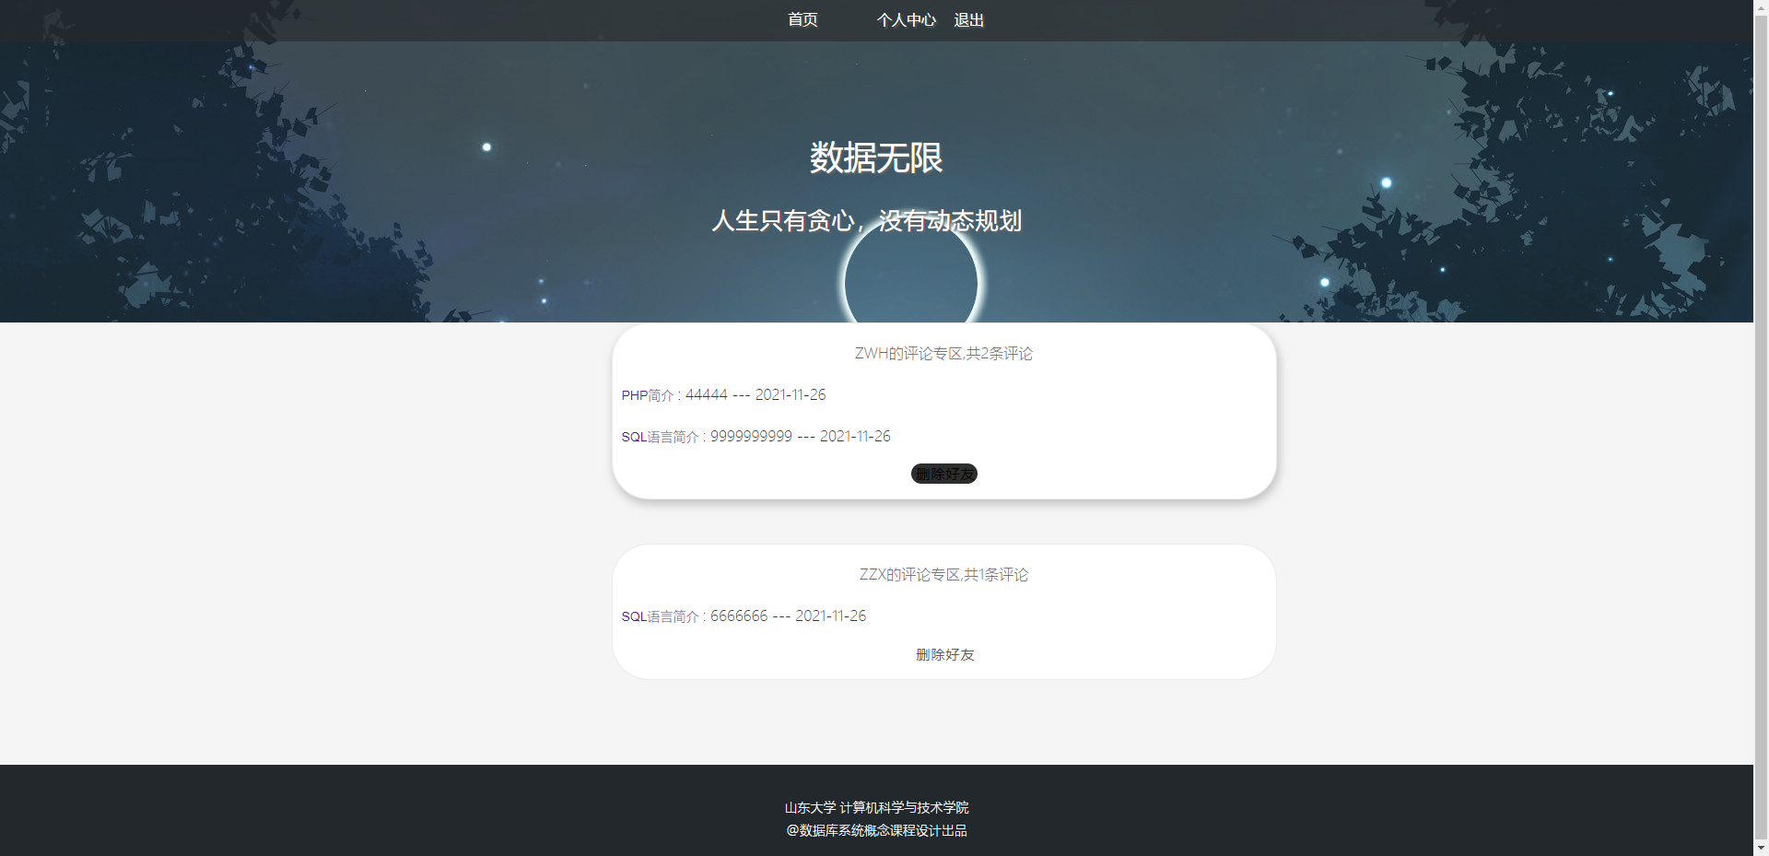

**7.2.8 管理用户界面**

管理员用户在登录后可以进入管理用户界面，可以查看注册本系统用户的基本信息，可以选择删除该用户的博文或者删除该用户

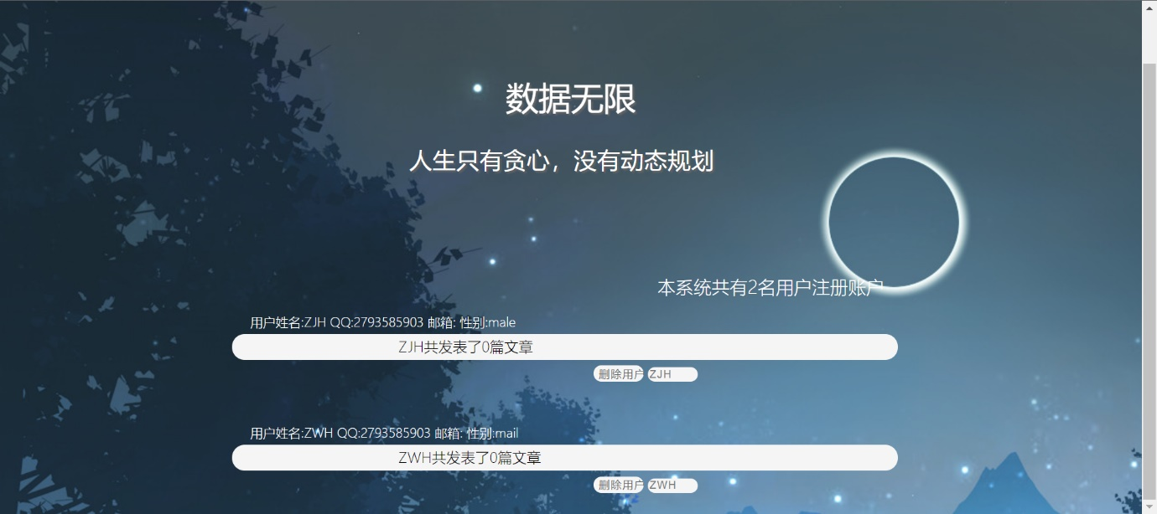

## 7.3 事务设计

**7.3.1.用户注册程序事务**

首先创建一个用户，将其注册信息加入对应表中，用户注册完之后返回登录界面，注册过程首先要判断用户是否已存在，密码是否正确

<?php

// 处理用户登录页面

require "dbConfig.php";

// 连接mysql

$link = @mysqli_connect(HOST, USER, PASS, DBNAME) or die("ERROR: CANNOT CONNECT TO DATABASE!");

// 编码设置

mysqli_set_charset('utf8',$link);

//1.取提交的数据

$name = $_POST["user_name"]; // 用户姓名

$check_sql = "select * from adminuser where regname = $name;";

$check_res = mysqli_query($link,$check_sql);

$row_user = mysqli_num_rows($check_res);

if ($row_user>0) { // 用户已注册

echo "<script type='text/javascript'>";

echo "alert('用户名已存在');";

echo "location.href='sign.php';";

echo "</script>";

}

$email = $_POST['user_email']; // 用户邮箱

$pwd = $_POST['user_pwd']; // 用户密码

$repwd = $_POST['reuser_pwd']; // 用户确认密码

$sex = $_POST['user_sex']; // 用户性别

$qq = $_POST['user_qq']; // 用户QQ

if ($pwd <> $repwd) { // 用户两次密码不一致

echo "<script type='text/javascript'>";

echo "alert('两次输入密码不一致！');";

echo "location.href='sign.php';";

echo "</script>";

}

// 插入数据

$sign_sql = "INSERT INTO adminuser (regname, regpwd, regqq, regemail, regsex, islock, fig)

VALUES ('$name', '$pwd', '$qq', '$email', '$sex', 0, 0);";

$sign = mysqli_query($link,$sign_sql);

if($sign) { // 注册成功跳转到登陆界面

echo "<script type='text/javascript'>";

echo "alert('注册成功');";

echo "location.href='login.php';";

echo "</script>";

}

else{

echo "<script type='text/javascript'>";

echo "alert('注册失败');";

echo "location.href='sign.php';";// 注册失败重新返回注册界面

echo "</script>";

}

mysqli_close($link);

?>

```

**7.3.2.用户登录程序事务**

基于上面的注册信息，此时可以登录博客系统

<?php

// 处理用户登录页面

require "dbConfig.php";

// 连接mysql

$link = @mysqli_connect(HOST, USER, PASS, DBNAME) or die("ERROR: CANNOT CONNECT TO DATABASE!");

// 编码设置

mysqli_set_charset('utf8',$link);

// 取提交的数据

$name = $_POST["user_name"]; // 用户姓名

$pwd = $_POST["user_pwd"]; // 用户密码

$sql = "select * from adminuser where regname = '$name' and islock = 0;";

$result = mysqli_query($link,$sql);

if(mysqli_num_rows($result)>0){

$row=mysqli_fetch_assoc($result);

if ($pwd == $row['regpwd']){ // 判断密码是否正确

// 登陆后修改登录状态

$sql = "update adminuser

set islock = 1

where regname = '$name';";

@session_start();

$_SESSION["user_name"] = $name;

echo "<script type='text/javascript'>";

echo "alert('登录成功');";

// 用户中心界面

echo "location.href='user_center.php';";

echo "</script>";

}

else

{

echo "<script type='text/javascript'>";

echo "alert('密码不正确');";

echo "location.href='login.php';";

echo "</script>";

}

}

else

{

echo "<script type='text/javascript'>";

echo "alert('用户名不正确或此用户已登录');";

echo "location.href='login.php';";

echo "</script>";

}

mysqli_free_result($result);

mysqli_close($link);

?>

**7.3.3.用户退出事务**

用户退出系统时将数据库中该用户是否登录选项置为0，并返回登陆界面

<?php

// 处理用户退出页面

require "dbConfig.php";

// 连接mysql

$link = @mysqli_connect(HOST, USER, PASS, DBNAME) or die("ERROR: CANNOT CONNECT TO DATABASE!");

// 编码设置

mysqli_set_charset('utf8',$link);

@session_start();

// 取提交的数据

$name = $_SESSION["user_name"]; // 用户姓名

$sql = "update adminuser

set islock = 0

where regname = '$name';";

if(mysqli_query($link,$sql)){

unset($_SESSION["user_name"]);

echo "<script type='text/javascript'>";

echo "location.href='login.php';";

echo "alert('退出成功');";

echo "</script>";

}else{

echo "<script type='text/javascript'>";

echo "alert('退出失败');";

echo "</script>";

}

mysqli_close($link);

?>

**7.3.4.用户登录检查事务**

保证所有的功能都在登录状态下实现

<?php

@session_start();

if (empty($_SESSION["user_name"])) {

echo "<script type='text/javascript'>";

echo "alert('您还没有登录，请先登录');";

echo "window.location.href='login.php';"; // 用户登陆界面

echo "</script>";

}

?>

7.3.**5.用户发表博文事务**

获取用户的id以及博文内容以及其他信息，插入到表中

<?php

// 处理用户发布博文页面

require("./login_session_check.php");

require "dbConfig.php";

// 连接mysql

$link = @mysqli_connect(HOST, USER, PASS, DBNAME) or die("ERROR: CANNOT CONNECT TO DATABASE!");

// 编码设置

mysqli_set_charset('utf8',$link);

@session_start();

$title = $_POST['title'];

$type_id = strval($_POST['type_id']);

$content = $_POST['content'];

$author = $_SESSION['user_name'];

$pubtime=date("Y-m-d H:i:s");

$sql = "INSERT INTO article (id, type_id, title, content, author, pubtime)

VALUES (NULL, '".$type_id."', '".$title."', '".$content."', '".$author."', '".$pubtime."');";

$res = mysqli_query($link,$sql);

if ($res>0) {

echo "<script type='text/javascript'>";

echo "alert('文章发表成功');";

echo "location.href='./user_center.php';";

echo "</script>";

exit();

}

else{

echo "<script type='text/javascript'>";

echo "alert('文章发表失败');";

echo "location.href='./post_article.php';";

echo "</script>";

exit();

}

?>

7.3.**6.用户发表评论事务**

用户发表评论首先获取博文id，将相关评论信息直接插入

<?php

if (!empty($_SESSION['fileid']) ) {

header("Location:./front_page.php");

exit();

}

else{

include("./dbConfig.php");

include("./login_session_check.php");

// 连接mysql

$link = @mysqli_connect(HOST, USER, PASS, DBNAME) or die("ERROR: CANNOT CONNECT TO DATABASE!");

// 编码设置

mysqli_set_charset('utf8',$link);

$content = $_POST['message'];

$username = $_SESSION['user_name'];

if (empty($_SESSION['fileid'])) {

header("Location:./front_page.php");

exit();

}

$fileid = intval($_SESSION['fileid']);

$comtime = date('Y-m-d h:i:s', time());

$comment_sql = "INSERT INTO comment (id, fileid, username, content, comtime)

VALUES (NULL, '".$fileid."', '".$username."', '".$content."', '".$comtime."')";

$res = mysqli_query($link,$comment_sql);

if ($res>0) {

echo "<script type='text/javascript'>";

echo "type='text/javascript'>";

echo "alert('留言成功');";

echo "location.href='./main.php';";

echo "</script>";

exit();

}

else{

echo "<script type='text/javascript'>";

echo "type='text/javascript'>";

echo "alert('留言失败');";

echo "location.href='./blog_article.php?blog_id=".$fileid."#comments';";

echo "</script>";

exit();

}

}

@session_start();

unset($_SESSION["fileid"]);

?>

**7.3.7.用户删除好友事务**

用户删除好友根据提交过来的表单变量删除该用户的对应好友

<?php

// 处理用户登录页面

require "dbConfig.php";

// 连接mysql

$link = @mysqli_connect(HOST, USER, PASS, DBNAME) or die("ERROR: CANNOT CONNECT TO DATABASE!");

// 编码设置

mysqli_set_charset('utf8',$link);

//1.取提交的数据

@session_start();

$delete_friend = $_SESSION["delete_friend"]; // 删除用户姓名

$user_name = $_SESSION["user_name"];

$delete_friend_sql = "delete from friends where name = '$user_name' and fname = '$delete_friend';";

$delete_friend_res = mysqli_query($link,$delete_friend_sql);

if ($delete_friend_res>0) { // 用户朋友已删除

@session_start();

unset($_SESSION["delete_friend"]);

echo "<script type='text/javascript'>";

echo "alert('朋友关系已解除');";

echo "location.href='manager_friend.php';";

echo "</script>";

}

else{

echo "<script type='text/javascript'>";

echo "alert('解除失败，请重新解除');";

echo "location.href='manager_friend.php';";

echo "</script>";

}

mysqli_close($link);

?>

# 八、测试和运行

**8.1 注册界面**

进入注册界面提交注册信息

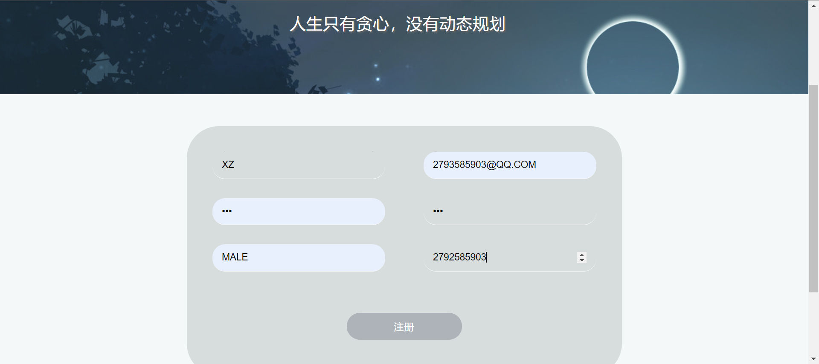

点击提交后查看数据库内容

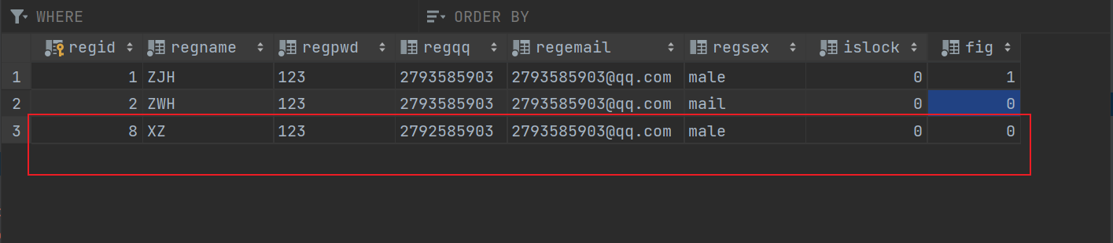

**8.2 用户登录**

进入登陆界面提交登录信息

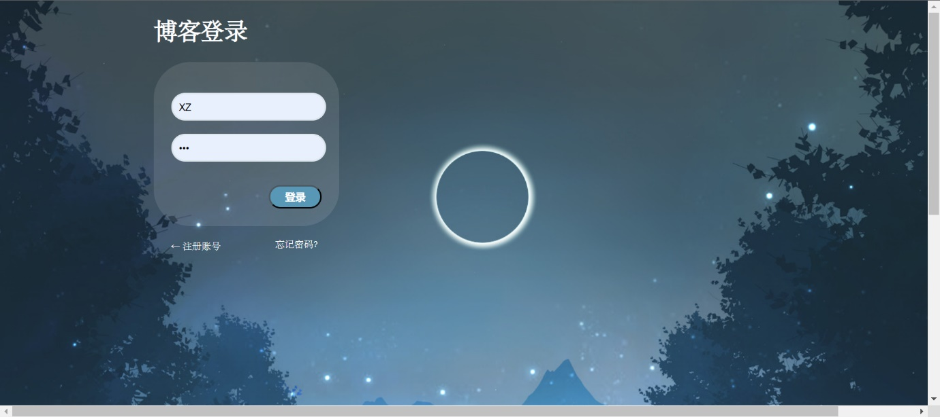

**8.3 用户中心**

登陆后进入用户中心

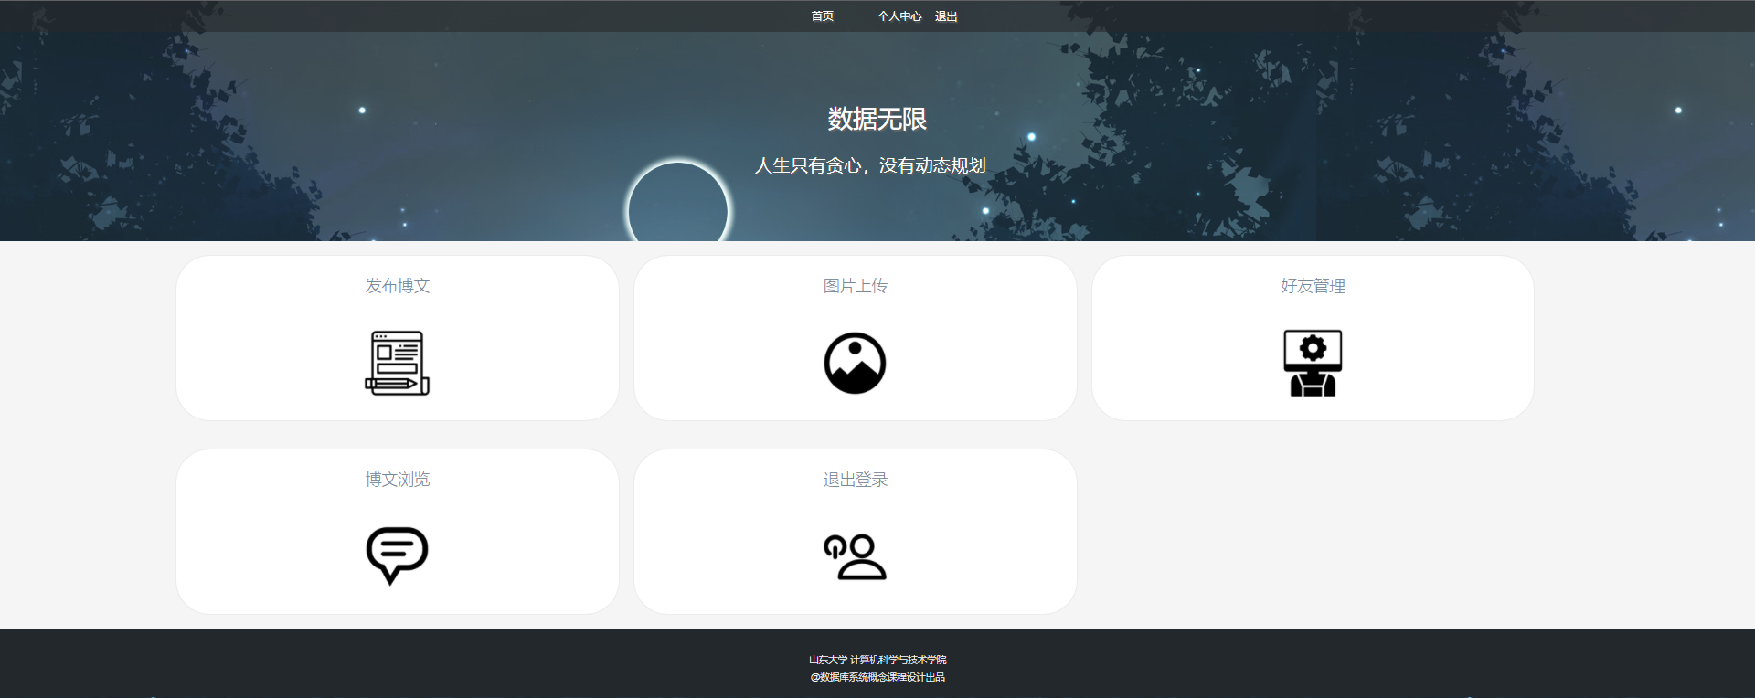

**8.4 博文发布**

用户点击发布博文，进入博文发布界面，提及发布信息

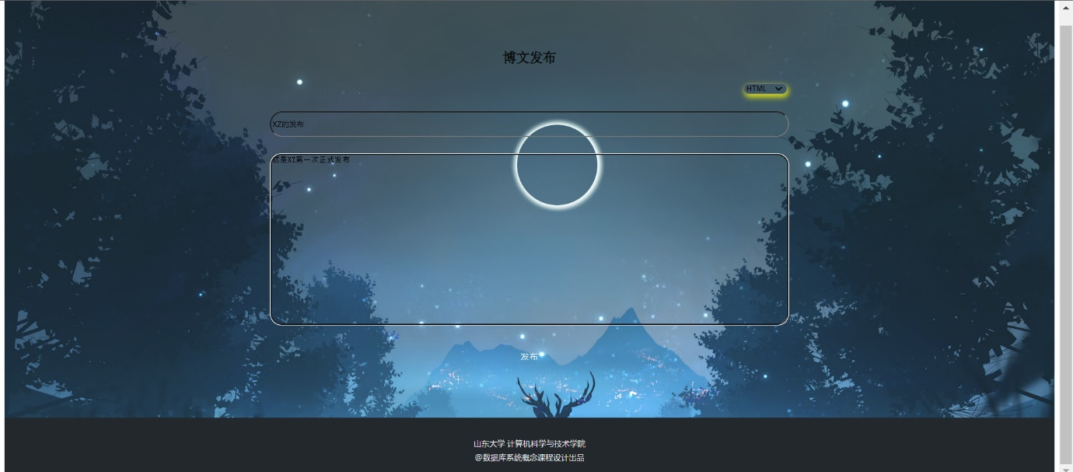

点击发布后可以查看数据库内容

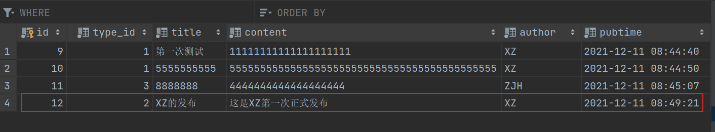

**8.5 首页**

用户发布博文后返回首页，查看最近发布博文信息

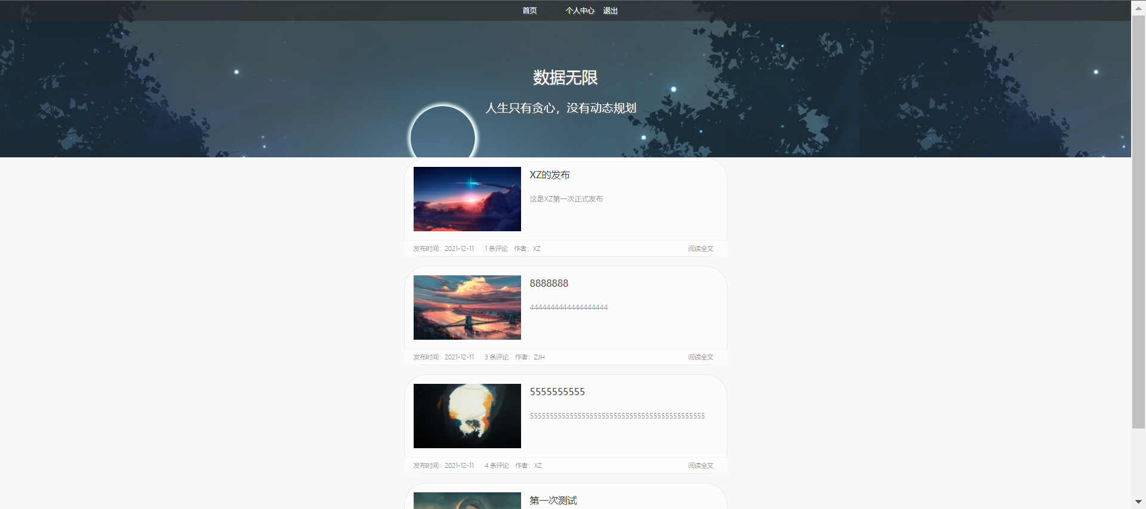

**8.6 博文浏览**

用户选择喜欢的博文后点击博文显示区域可以查看博文详细信息

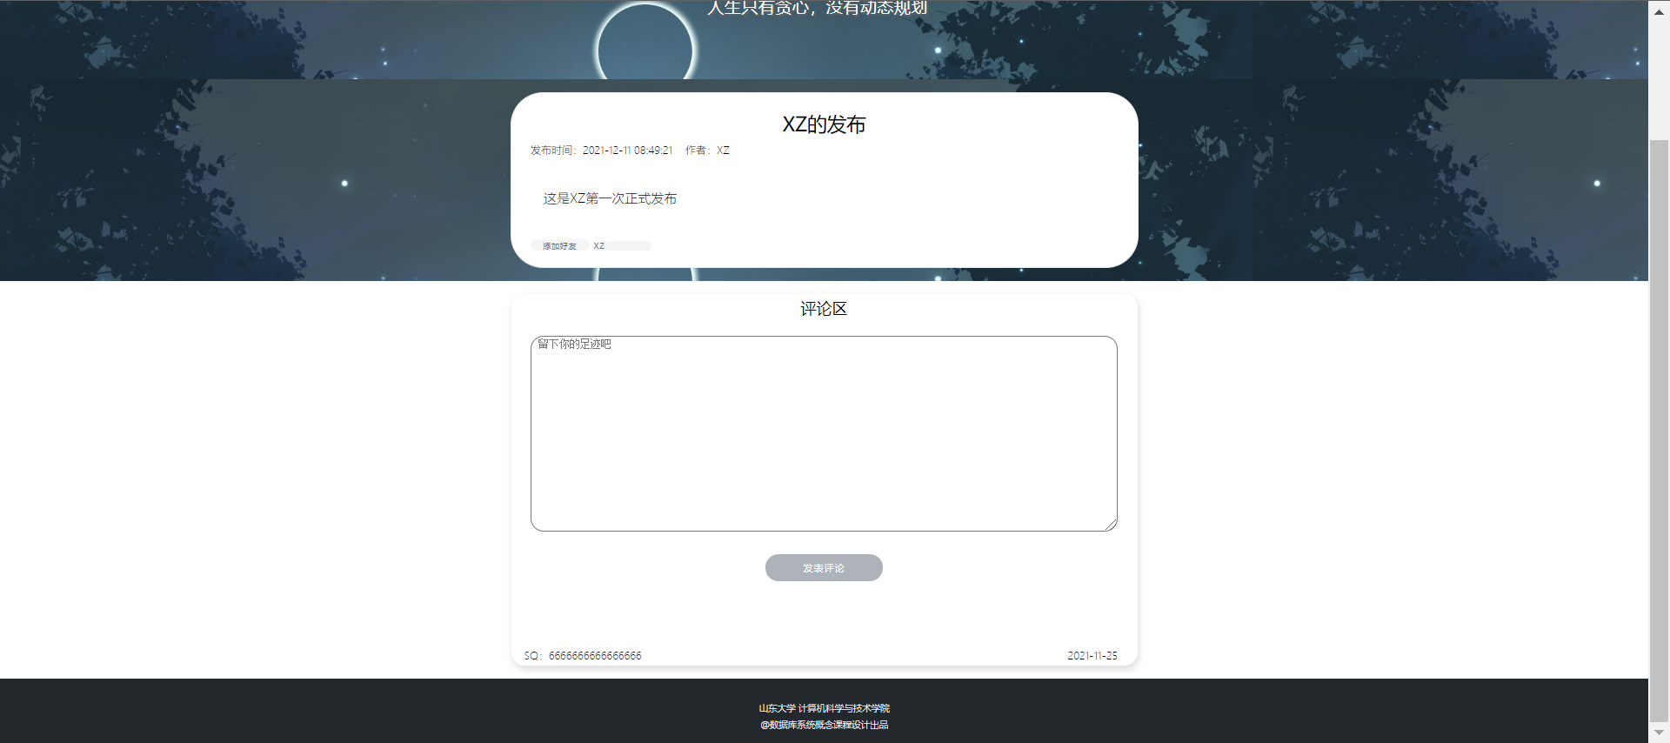

**8.7 发表评论**

用户针对喜欢的博文可以发表评论，提交表单数据

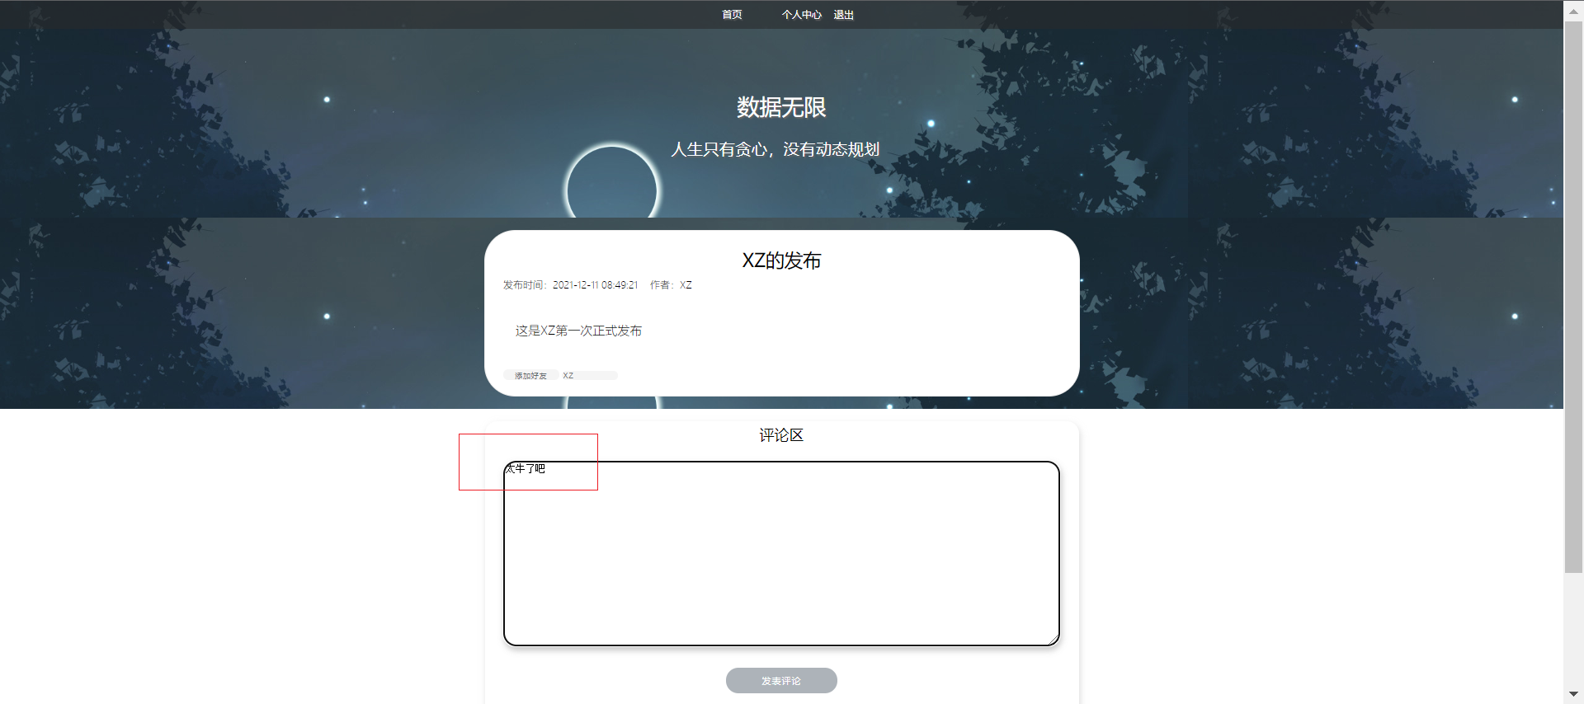

点击发表评论后查看数据库

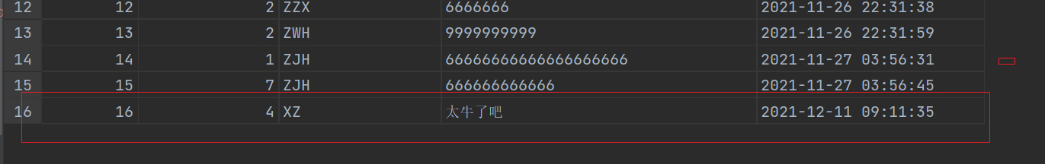

同时返回首页可观察到该评论已添加显示在首页

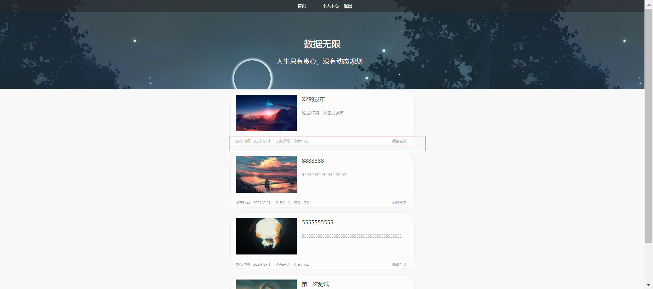

**8.8 添加好友**

用户浏览博文时可以选择添加好友

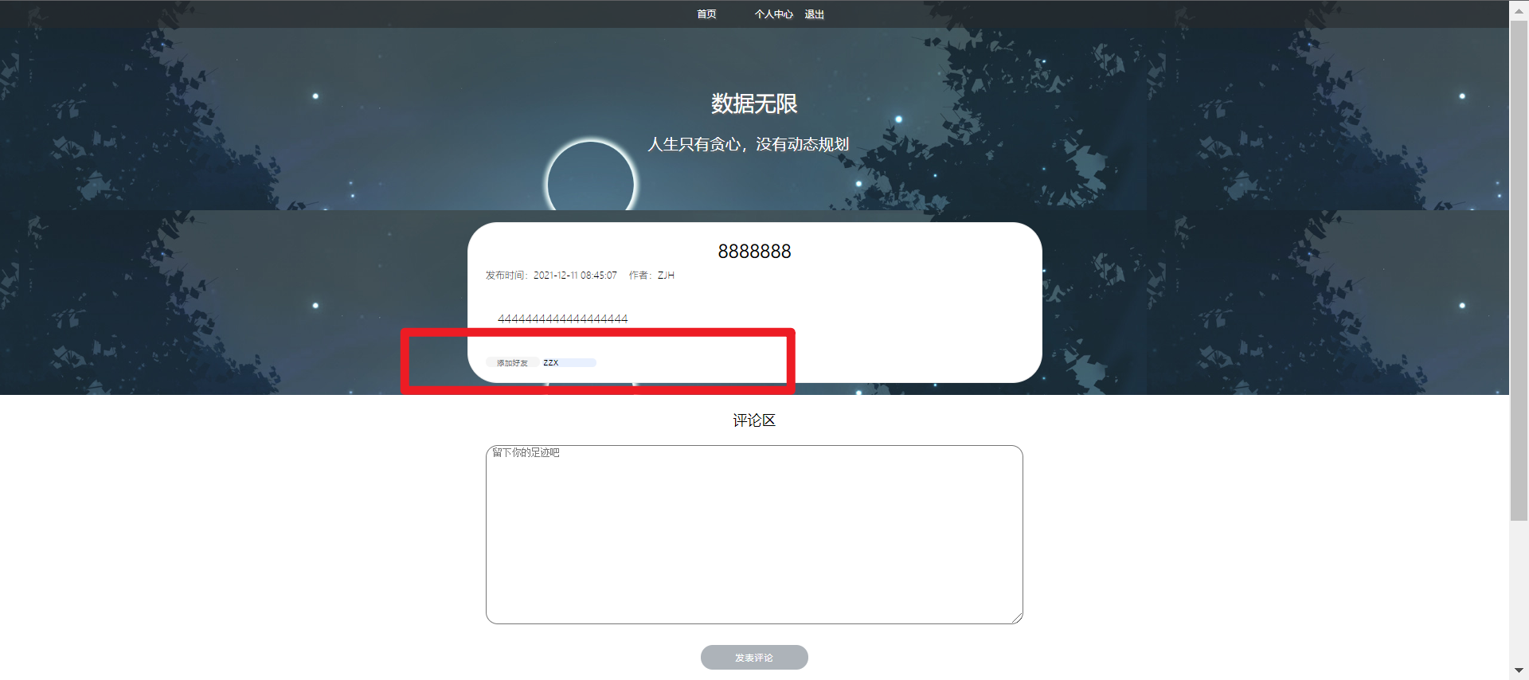

添加好友后查看数据库内容

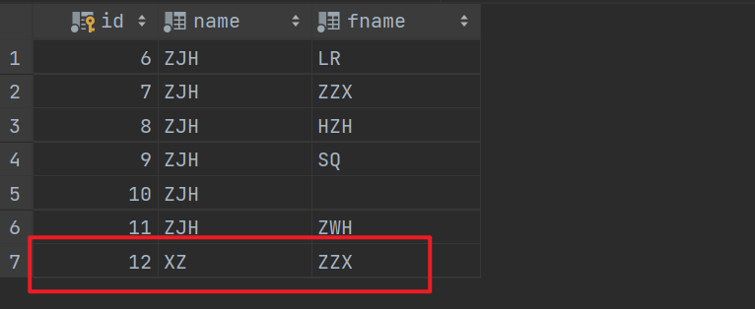

**8.9 删除好友**

用户选择进入好友管理模块，可以看到所有好友信息



点击删除好友后查看数据库内容，内容已删除

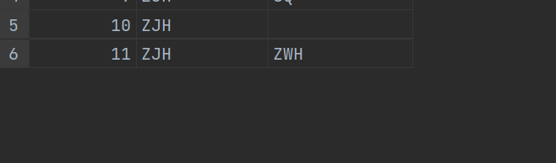

**8.10 管理用户**

管理员用户进入管理用户界面

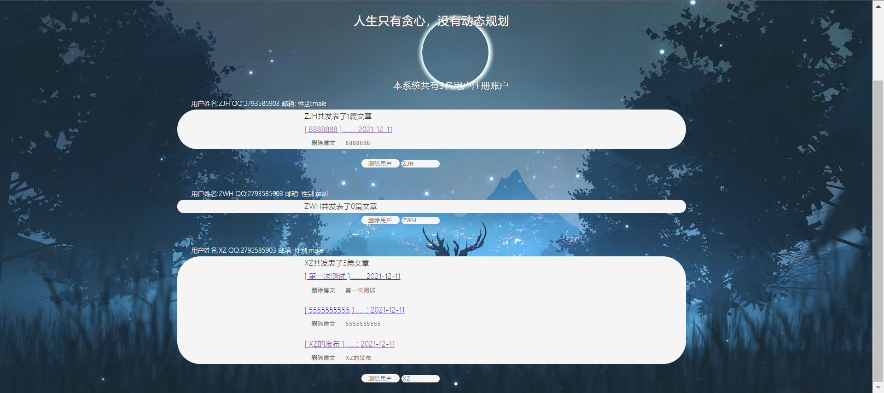

**8.11 删除博文**

管理员用户删除博文

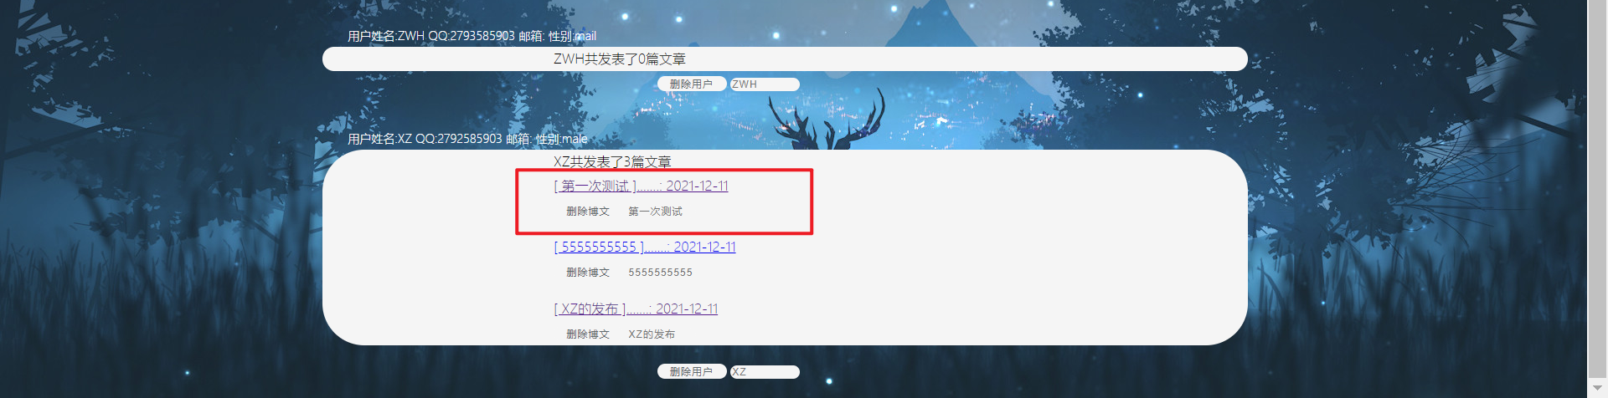

删除前数据库内容

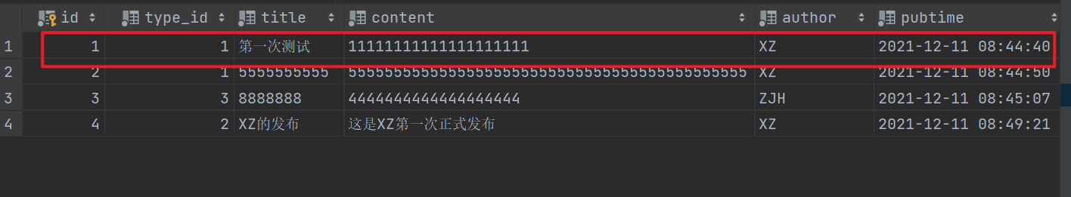

点击删除后数据库内容已更新

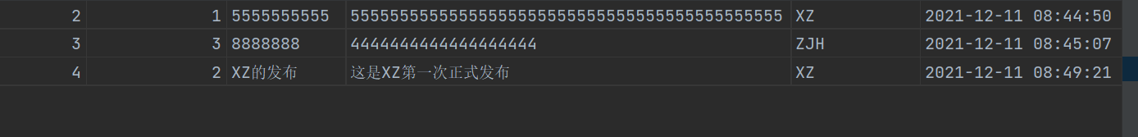

页面内容已更新

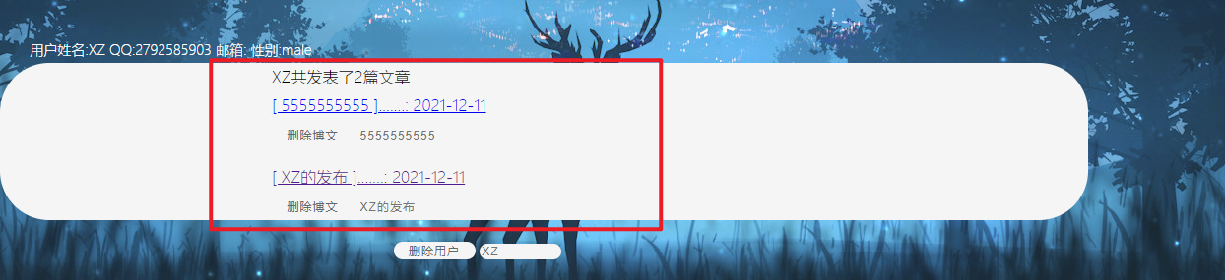

**8.12 删除用户**

管理员在管理界面可以选择删除用户

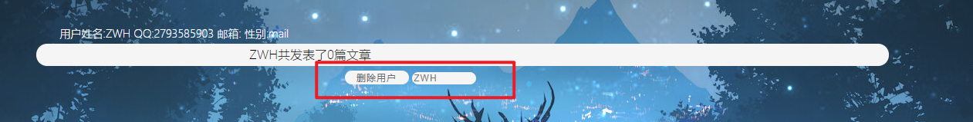

删除前数据库内容

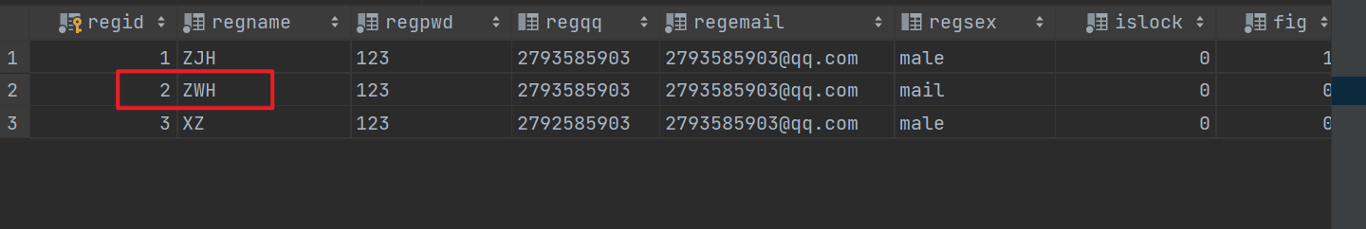

点击删除用户按钮后数据库内容已更新

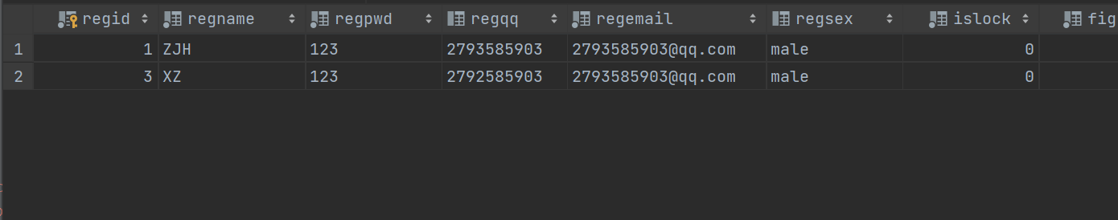

页面内容已更新

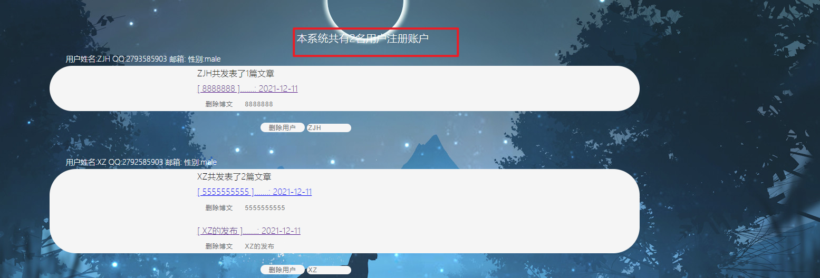

# 九、总结

## 9.1 系统优点

1、系统设计全面、功能齐全，在有限时间内将需求的功能完全实现。系统功能模块设计十分清晰明快能够很好的满足实际操作需求。

2、界面美观，软件易用性高，操作简单，能够很好的满足需求

3、数据库设计内容具体详细，条理清晰，关系明确，能够遵循数据库设计的准则来描述信息关系，可以稳定地为系统提供服务。

4、信息提示系统细致完善，对于用户可能发生的错误操作，给予错误信息提示。

5、对异常进行了处理，在用户操作不规范时给出错误信息

## 9.2 系统不足

1、系统的稳定性不高，长时间的运行会导致程序的运行缓慢且影响软件的效率。

2、数据库的设计存在一些问题，可以进行进一步的优化

3、数据库图片上传功能未实现

## 9.3 系统改进

图片表的事务计划仅有查询，可以在后续的开发中加入添加、删除等操作，并且系统对异常的处理可以进一步完善。

删除用户信息后相应的评论，博文信息删除不全面

## 9.4 经验与收获

本次实验通过php+mysql实现博客管理系统，我了解了如何将课堂上学习的sql的语句真正的应用在实际中，通过不断自我理解，最终将知识内化，理解消化为自己的东西。同时，通过自我学习，掌握了php+HTML语言，并将其成功应用在自己的系统中，用php实现与自己的数据库的交互，完成用户在页面修该数据内容后，实现对数据库的增删查改，是维护数据库变得简单便捷。而用HTML+CSS实现自己的数据库网页界面，从刚开始一无所知到后期越来越熟练，最终完成了功能齐全，界面美观边界的博客界面，实现了发表博客，浏览博文、实现用户的好友申请删除，界面功能齐全的同时也保证了便捷性。最后，还将不同的内容打包到不同的文件中存储，使代码逻辑清晰，更具参考性。总的来说，这次实验获益匪浅，学到了很多，提升了很多能力。

# 附. 参考文献

https://blog.csdn.net/Hzh130727/article/details/121833763?spm=1001.2014.3001.5501